WORLD ROBOT OLYMPIAD

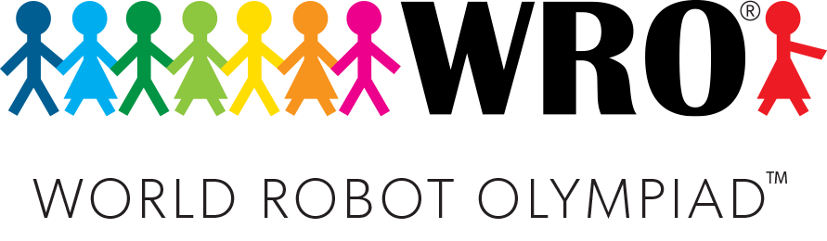

**Magic Eyes**

Tabla de contenido

**Presentación del Equipo** 3

**Resumen ejecutivo** 4

La solución robótica 4

El valor de nuestra solución robótica 4

La importancia de nuestro proyecto 4

**Presentación de su solución robótica** 5

Esta solución surge 5

**Descripción de los materiales** 6

**OBJETIVOS SOSTENIBLES** 8

Objetivo 3: Garantizar una vida sana y promover el bienestar para todos en todas las edades 8

Objetivo 5: Lograr la igualdad entre los géneros y empoderar a todas las mujeres y las niñas 9

Objetivo 9: Construir infraestructuras resilientes, promover la industrialización sostenible y fomentar la innovación 10

Objetivo 10: Reducir la desigualdad en y entre los países 11

Objetivo 17: Revitalizar la Alianza Mundial para el Desarrollo Sostenible 11

**Conclusión** 13

**Bibliografía** 14

**Anexos** 15

**Imágenes del proyecto** 18

# **Presentación del Equipo**

**Equipo: Rob’s World**

**¿ Quienes los conforman?**

Cristel Espinosa

Celideth González

Eliseo Guerra

**¿Cómo esta dividido el trabajo?**

Cristel Espinosa - Proyecto Arduino – Mampara - Programación

Celideth González - Proyecto Arduino – Trabajo Escrito – armado del arduino

Eliseo Guerra – Maquetación -Puesta en marcha – armado del arduino

**Fotos de los Participantes:**

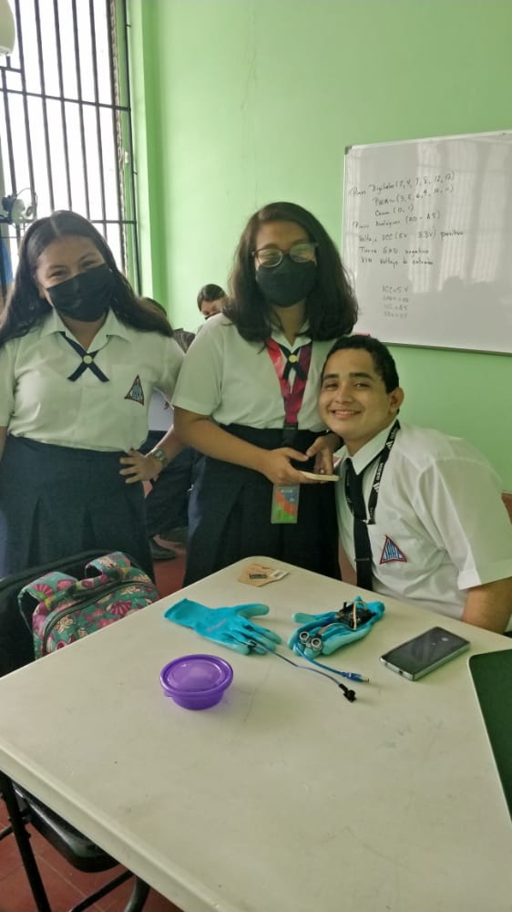

# **Resumen ejecutivo**

Nuestro proyecto busca mejorar la calidad de vida de las personas con discapacidad visual y desplazamiento en el ámbito social, hemos elegido este proyecto porque día a día visualizamos como las personas con discapacidad visual pasan trabajo en las calles de la ciudad, parques, locales comerciales y transportes.

La solución robótica resolverá este problema mediante los sensores ultrasónicos y diferentes dispositivos que lo ayudaran a ejecutar a una vibración cuando la persona tenga ha cierta distancia un objeto. Sabemos que este sensor ultrasónico se basa en la utilización de ondas ultrasónicas que no son percibidas por el ser humano.

El valor de nuestra solución robótica nos es de mucho valor social ya que todas las personas debemos tener la seguridad y certeza al desplazarnos de un lugar a otro sin temor a chocar contra algo o lastimarnos en la ejecución del mismo.

Si utilizáramos este guante inteligente en cuanto la persona escuche el pito o sonidos, vibración en sus manos ya tendrá la información de que tiene algún tipo de objeto cerca, ya que por medio del sonido se relacionan a ondas sonoras consistentes en oscilaciones de la presión del aire que son convertidas en ondas mecánicas en el oído humano interpretados por el cerebro.

La importancia de nuestro proyecto se basa en la evolución de vida de miles de persona que poseen una discapacidad visual y se les dificulta su vida cotidiana al momento de pasear, buscar un empleo, entres otras.

# **Presentación de su solución robótica**

Esta solución surge con la necesidad de ayudar o promover una mejor vida para las personas con discapacidad visual, se nos ocurrió esta idea investigando ideas de todos los tipos la cual destacamos esta una de las más importantes o necesarias en el mundo real , dentro de las ideas programadas tenemos el mismo proyecto pero con diferentes materiales que lleven a cabo una banda o gorra en el cual se monta el proyecto Arduino, sensores, bocina y demás, con la finalidad de que las personas con discapacidad visual no tengan que siempre utilizar su mano para poder desplazarse de un lugar a otro, si no que camine de manera tranquila y segura en posición recta con una mirada al frente poder moverse con mucho más facilidad. Dentro de los proyectos que encontramos tenemos: el proyecto de la aspiradora casera la cual se utiliza para aspirar el polvo y otras partículas pequeñas de suciedad, generalmente del suelo. Hoy en día es un equipo indispensable para el mantenimiento y limpieza tanto para el hogar, como para oficina y escuelas damos a conocer que esta la podemos realizar con dichos materiales: una botella de plástico, un motor pequeño de 12 v y sus baterías, pistola de goma, tijeras, un pedazo de maguera, cinta adhesiva y tey. El extintor casero un extintor es un aparato capaz de bloquear alguno de los elementos que provocan la combustión del fuego, dificultando su desarrollo, es decir, apagando el fuego. Puede contener agua o una variedad de componentes químicos. Podemos realizar este proyector incluyendo Hilo, Servilleta de papel, Pajilla o una manguera plástica, Tapón de corcho perforado o plastilina, Botella para agua pequeña que este bien seca (Si deseas la puedes teñir), Vela, Encendedor, Bicarbonato de sodio Vinagre (ácido acético). Encontramos las fuentes de agua casera que se llevan a cabo con el objetivo de Reducir el uso en exceso del agua en las fuentes., construir una fuente de fácil manipulación para su uso continuo, este proyecto contribuye a la decoración de empresas, salas, jardines, y de cualquier lugar en general. Podemos realizar este proyecto con los siguientes materiales: Tijeras, taladro, una pequeña bomba de agua sumergible, una válvula de control de flujo., macetas con orificios de drenaje, platos de barro de diferentes tamaños según el diseño de la fuente para jardín silicón y sellador en espuma.

Si hemos encontrado ideas similares disponibles la diferencia de nuestro proyecto se lleva a cabo en la reducción de materiales, minimizando o tratando de ocupar menos espacio en la base que tenemos que es el guante para que así no pese ni se sienta como una carga en la mano del individuo, esto nos lleva a tener un muy buen proyecto para y en beneficio de las personas que necesiten usarlo buscando siempre en sí, su comodidad, mejor acomodo, bienestar y mas que nada que se pueda sentir bien con este proyecto, siendo así que la persona pueda mejorar su autoestima, calidad de vida, rendimiento en la sociedad, en los colegios, parques de diversión, calles y avenidas de la ciudad.

# **Descripción de los materiales**

Entre los diferentes materiales que utilizamos para desarrollar nuestro proyecto podemos mencionar al sensor ultrasónico es un sensor de distancia de bajo costo que utiliza ultrasonido para determinar la distancia de un objeto en un rango de 2 a 450 cm. Destaca por su pequeño tamaño, bajo consumo energético, buena precisión y excelente precio. Es el más empleado en proyectos de robótica como robots laberinto o sumo, y en proyectos de automatización como sistemas de medición de nivel o distancia. El funcionamiento del sensor es el siguiente: el emisor piezoeléctrico emite 8 pulsos de ultrasonido(40KHz) luego de recibir la orden en el pin TRIG, las ondas de sonido viajan en el aire y rebotan al encontrar un objeto, el sonido de rebote es detectado por el receptor piezoeléctrico, luego el pin ECHO cambia a Alto (5V) por un tiempo igual al que demoró la onda desde que fue emitida hasta que fue detectada, el tiempo del pulso ECO es medido por el microcontrolador y así se puede calcular la distancia al objeto.

Arduino: Es una plataforma de desarrollo basada en una placa electrónica de hardware libre que incorpora un microcontrolador reprogramable y una serie de pines hembra. Estos permiten establecer conexiones entre el microcontrolador y los diferentes sensores y actuadores de una manera muy sencilla (principalmente con cables dupont). ¿Por qué utilizamos Arduino? Porque nos permite que exista un rico ecosistema de placas electrónicas no oficiales para distintos propósitos y de librerías de software de tercero, que pueden adaptarse mejor a nuestras necesidades. Su lenguaje de programación basado en C++ es de fácil compresión. C++ permite una entrada sencilla a los nuevos programadores y a la vez con una capacidad tan grande, que los programadores más avanzados pueden exprimir todo el potencial de su lenguaje y adaptarlo a cualquier situación.

Pulsador: Es un componente eléctrico que permite o impide el paso de la corriente eléctrica cuando se aprieta o pulsa.

Altavoz: Son dispositivos que permiten convertir una señal eléctrica en una onda de sonido. Estos dispositivos no disponen de electrónica interna, por lo que tenemos que proporcionar una señal eléctrica para conseguir el sonido deseado. se acompaña en una placa para facilitar su conexión, que incorpora un transistor y resistencias necesarias para hacer funcionar el buzzer pasivo o altavoz sin más que conectarlo. Técnicamente tanto buzzers como altavoces son transductores electroacústicos, es decir, dispositivos que convierten señales eléctricas en sonido.

Guantes: Es una prenda, cuya finalidad es abrigar las manos, o protegerlas de golpes, rayones, calor extremo o una sustancia dañina. En este caso lo utilizamos como base o en disposición a nuestro proyecto.

Botella de plástico: Consideramos utilizarlo por que posee una alta resistencia al desgaste y a la corrosión, además de lograr conservar la temperatura del producto y mantenerlos fuera del alcance del polvo, la grasa y otros factores tóxicos que puedan estar presentes en el ambiente. A su vez si reciclamos el plástico, estaremos consumiendo menos cantidades de materias primas y de recursos naturales y energéticos no renovables.

Cable USB: Es el conector que permite vincular diferentes elementos a través del Universal Serial Bus. Su finalidad original era intercambiar información. En la actualidad, los cables USB no solamente pueden compartir información, sino que además pueden alimentar dispositivos.

# **OBJETIVOS SOSTENIBLES**

Dentro de los objetivos de nuestro proyecto se enmarcan dentro de los siguientes ODS:

### Objetivo 3: Garantizar una vida sana y promover el bienestar para todos en todas las edades

Garantizar una vida sana y promover el bienestar en todas las edades es esencial para el desarrollo sostenible.

Actualmente, el mundo se enfrenta a una crisis sanitaria mundial sin precedentes; la COVID-19 está propagando el sufrimiento humano, desestabilizando la economía mundial y cambiando drásticamente las vidas de miles de millones de personas en todo el mundo.

Antes de la pandemia, se consiguieron grandes avances en la mejora de la salud de millones de personas. En concreto, estos grandes avances se alcanzaron al aumentar la esperanza de vida y reducir algunas de las causas de muerte comunes asociadas con la mortalidad infantil y materna. Sin embargo, se necesitan más esfuerzos para erradicar por completo una gran variedad de enfermedades y abordar un gran número de problemas de salud, tanto constantes como emergentes. A través de una financiación más eficiente de los sistemas sanitarios, un mayor saneamiento e higiene, y un mayor acceso al personal médico, se podrán conseguir avances significativos a la hora de ayudar a salvar las vidas de millones de personas.[1]

Las emergencias sanitarias, como la derivada de la COVID-19, suponen un riesgo mundial y han demostrado que la preparación es vital. El Programa de las Naciones Unidas para el Desarrollo señaló las grandes diferencias relativas a las capacidades de los países para lidiar con la crisis de la COVID-19 y recuperarse de ella. La pandemia constituye un punto de inflexión en lo referente a la preparación para las emergencias sanitarias y la inversión en servicios públicos vitales del siglo XXI. [1]

A nivel de salud puede ayudar a personas con discapacidad visual profunda o severa , ayudando a movilizarse en las distintas avenidad de Panamá.

Adicional se puede hacer un enfasis en el objetivo 5 que nos indica sobre el genero, y más en estos tiempos en donde la participación femenina es importante en la innovación:

### Objetivo 5: Lograr la igualdad entre los géneros y empoderar a todas las mujeres y las niñas

La igualdad de género no solo es un derecho humano fundamental, sino que es uno de los fundamentos esenciales para construir un mundo pacífico, próspero y sostenible.

Se han conseguido algunos avances durante las últimas décadas: más niñas están escolarizadas, y se obliga a menos niñas al matrimonio precoz; hay más mujeres con cargos en parlamentos y en posiciones de liderazgo, y las leyes se están reformando para fomentar la igualdad de género.

A pesar de estos logros, todavía existen muchas dificultades: las leyes y las normas sociales discriminatorias continúan siendo generalizadas, las mujeres siguen estando infrarrepresentadas a todos los niveles de liderazgo político, y 1 de cada 5 mujeres y niñas de entre 15 y 49 años afirma haber sufrido violencia sexual o física a manos de una pareja íntima en un período de 12 meses.

Los efectos de la pandemia de la COVID-19 podrían revertir los escasos logros que se han alcanzado en materia de igualdad de género y derechos de las mujeres.  El brote de coronavirus agrava las desigualdades existentes para las mujeres y niñas a nivel mundial; desde la salud y la economía, hasta la seguridad y la protección social.

Las mujeres desempeñan un papel desproporcionado en la respuesta al virus, incluso como trabajadoras sanitarias en primera línea y como cuidadoras en el hogar. El trabajo de cuidados no remunerado de las mujeres ha aumentado de manera significativa como consecuencia del cierre de las escuelas y el aumento de las necesidades de los ancianos. Las mujeres también se ven más afectadas por los efectos económicos de la COVID-19, ya que trabajan, de manera desproporcionada, en mercados laborales inseguros. Cerca del 60 % de las mujeres trabaja en la economía informal, lo que las expone aún más a caer en la pobreza.

La pandemia también ha conducido a un fuerte aumento de la violencia contra las mujeres y las niñas. Con las medidas de confinamiento en vigor, muchas mujeres se encuentran atrapadas en casa con sus abusadores, con dificultades para acceder a servicios que están padeciendo recortes y restricciones. Los nuevos datos muestran que, desde el brote de la pandemia, la violencia contra las mujeres y las niñas (y, especialmente, la violencia doméstica) se ha intensificado.[2]

En la igualdad de generos nos es de importancia ya que todos tendremos derechos y acceso a utilizarlo de igual manera.

Otros de los objetivos importantes utilizados nuestro proyecto es el siguiente:

### Objetivo 9: Construir infraestructuras resilientes, promover la industrialización sostenible y fomentar la innovación

La industrialización inclusiva y sostenible, junto con la innovación y la infraestructura, pueden dar rienda suelta a las fuerzas económicas dinámicas y competitivas que generan el empleo y los ingresos. Estas desempeñan un papel clave a la hora de introducir y promover nuevas tecnologías, facilitar el comercio internacional y permitir el uso eficiente de los recursos.

Sin embargo, todavía queda un largo camino que recorrer para que el mundo pueda aprovechar al máximo este potencial. En especial, los países menos desarrollados necesitan acelerar el desarrollo de sus sectores manufactureros si desean conseguir la meta de 2030 y aumentar la inversión en investigación e innovación científicas.

El crecimiento del sector manufacturero a nivel mundial ha ido disminuyendo constantemente, incluso antes del brote de la pandemia de la COVID-19. La pandemia está afectando gravemente a las industrias manufactureras y está provocando alteraciones en las cadenas de valor mundiales y en el suministro de productos.

La innovación y el progreso tecnológico son claves para descubrir soluciones duraderas para los desafíos económicos y medioambientales, como el aumento de la eficiencia energética y de recursos. A nivel mundial, la inversión en investigación y desarrollo (I+D), como porcentaje del PIB, aumentó de un 1,5 % en el 2000 a un 1,7 % en el 2015, y continuó casi en el mismo nivel en el 2017. Sin embargo, en las regiones en desarrollo fue inferior al 1 %.

En términos de infraestructura de comunicaciones, más de la mitad de la población mundial está ahora conectada y casi toda la población global vive en un área con cobertura de red móvil. Se estima que, en 2019, el 96,5 % de la población tenía cobertura de red, como mínimo, 2G.[3]

En la sección de industria, innovacion e einfraestructura buscamos desempeñar y promover la tecnologia en la vida cotidiana y entorno social de las personas con discapacidad visual.

### Objetivo 10: Reducir la desigualdad en y entre los países

Reducir las desigualdades y garantizar que nadie se queda atrás forma parte integral de la consecución de los Objetivos de Desarrollo Sostenible.

La desigualdad dentro de los países y entre estos es un continuo motivo de preocupación. A pesar de la existencia de algunos indicios positivos hacia la reducción de la desigualdad en algunas dimensiones, como la reducción de la desigualdad de ingresos en algunos países y el estatus comercial preferente que beneficia a los países de bajos ingresos, la desigualdad aún continúa.

La COVID-19 ha intensificado las desigualdades existentes y ha afectado más que nadie a los pobres y las comunidades más vulnerables. Ha sacado a la luz las desigualdades económicas y las frágiles redes de seguridad social que hacen que las comunidades vulnerables tengan que sufrir las consecuencias de la crisis.  Al mismo tiempo, las desigualdades sociales, políticas y económicas han amplificado los efectos de la pandemia.

En el frente económico, la pandemia de la COVID-19 ha aumentado significativamente el desempleo mundial y ha recortado drásticamente los ingresos de los trabajadores.

La COVID-19 también pone en riesgo los escasos avances que se han conseguido en materia de igualdad de género y derechos de las mujeres durante las últimas décadas. Prácticamente en todos los ámbitos, desde la salud hasta la economía, desde la seguridad hasta la protección social, los efectos de la COVID-19 han agravado la situación de las mujeres y las niñas simplemente como consecuencia de su sexo.[4]

Las desigualdades también están aumentando para las poblaciones vulnerables en países con sistemas sanitarios más deficientes y en países que se enfrentan a crisis humanitarias existentes. Los refugiados y los migrantes, así como los pueblos indígenas, los ancianos, las personas con discapacidad y los niños se encuentran especialmente en riesgo de ser excluidos. Además, el discurso de odio dirigido a los grupos vulnerables está en aumento.

En el ambito de reduccion de las desigualdades garantizando que nadie tenga restriccionpara utilizarlo ya que el proyecto seria para todos.

### Objetivo 17: Revitalizar la Alianza Mundial para el Desarrollo Sostenible

Los ODS solo se pueden conseguir con asociaciones mundiales sólidas y cooperación.

Para que un programa de desarrollo se cumpla satisfactoriamente, es necesario establecer asociaciones inclusivas (a nivel mundial, regional, nacional y local) sobre principios y valores, así como sobre una visión y unos objetivos compartidos que se centren primero en las personas y el planeta.

Muchos países requieren asistencia oficial para el desarrollo con el fin de fomentar el crecimiento y el comercio. Aun así, los niveles de ayuda están disminuyendo y los países donantes no han respetado su compromiso de aumentar la financiación para el desarrollo.

Debido a la pandemia de la COVID-19, se espera que la economía mundial se contraiga fuertemente, en un 3 %, en 2020, lo que constituiría su peor recesión desde la Gran Depresión.[5]

Ahora más que nunca es necesaria una sólida cooperación internacional con el fin de garantizar que los países que poseen los medios para recuperarse de la pandemia reconstruyan mejor y consigan los Objetivos de Desarrollo Sostenible.

Alianzas para lograr los objetivos nos enfocamos en distintos principios y valores teniendo una vision con que pueda ser compartida con todo tipo de personas en el mundo.

# **Conclusión**

Nuestro proyecto busca mejorar la calidad de vida de las personas con discapacidad visual y desplazamiento en el ámbito social, hemos elegido este proyecto porque día a día visualizamos como las personas con discapacidad visual pasan trabajo en las calles de la ciudad, parques, locales comerciales y transportes. Si utilizáramos este guante inteligente en cuanto la persona escuche el pito o sonidos, vibración en sus manos ya tendrá la información de que tiene algún tipo de objeto cerca, ya que por medio del sonido se relacionan a ondas sonoras consistentes en oscilaciones de la presión del aire que son convertidas en ondas mecánicas en el oído humano interpretados por el cerebro.

# **Bibliografía**

[1] N. Unidas, “Salud - Desarrollo Sostenible.” https://www.un.org/sustainabledevelopment/es/health/ (accessed Sep. 20, 2022).

[2] “Igualdad de género y empoderamiento de la mujer - Desarrollo Sostenible.” https://www.un.org/sustainabledevelopment/es/gender-equality/ (accessed Sep. 20, 2022).

[3] “Infraestructura - Desarrollo Sostenible.” https://www.un.org/sustainabledevelopment/es/infrastructure/ (accessed Sep. 20, 2022).

[4] “Reducir las desigualdades entre países y dentro de ellos - Desarrollo Sostenible.” https://www.un.org/sustainabledevelopment/es/inequality/ (accessed Sep. 20, 2022).

[5] “Alianzas - Desarrollo Sostenible.” https://www.un.org/sustainabledevelopment/es/globalpartnerships/ (accessed Sep. 20, 2022).

# **Anexos**

URL GIT : https://github.com/CristelEspinosa/CristelEspinosa

URL Blog:

Codigo Fuente

//declaración de las variables globales

const int trigPin= 10;

const int ecoPin=9;

int buzz=6;

void setup() {

//se utiliza serian begin para imprimir en monitor serial los datos que recolecta el sensor

Serial.begin(9600);

// pinMode activar los pines y determinar si son de entrada o salida

pinMode(trigPin, OUTPUT);

pinMode(ecoPin, INPUT);

digitalWrite(trigPin, LOW);

}

void loop()

{

//declaración de las variables locales

long t;

long d;

// digitalWrite escritura digital en los pines

digitalWrite(trigPin, HIGH);

//delayMicroseconds tiempo de espera en microsegundo

delayMicroseconds(10);

digitalWrite(trigPin, LOW);

// pulseIn Activa eco para escuchar lo que emite el trigPin del sensor ultrasonico que envia el impulso

t=pulseIn(ecoPin, HIGH);

//operación matemática cácular la distancia

d=t/2/29.1;

//impresión de los datos

Serial.print(d);

Serial.print ("cm");

Serial.println();

// delay tiempo de espera de un segundo para verificar la información

delay(1000);

// condición de distancia a la cual la persona podrá acercase o alejarse de un objeto. Sonará la bocina como advertencia de objeto cercano.

if ((d<=23))

{

// sonido

tone(buzz,700);

delay(500);

}

else

{

//rango comparado de la distancia de aviso previo al choque

if ((d>=24&& d<=100))

tone(buzz,800);

else{

// no tiene sonido

noTone(buzz);

}

}

}

# **Imágenes del proyecto**

|  |  |
| --- | --- |
|  |  |
| Figura 1. El dispositivo Magic Eyes | Figura 2: Instalando los materiales |
|  |  |
| Figura 3: Haciendo las pruebas | Figura 4: creando la maqueta |
|  |  |
| Figura 5: Dispositivo terminado | Figura 6: Materiales |

1. Obtenidos del sitio web Naciones Unidas Objetivo 3. https://www.un.org/sustainabledevelopment/es/health/.